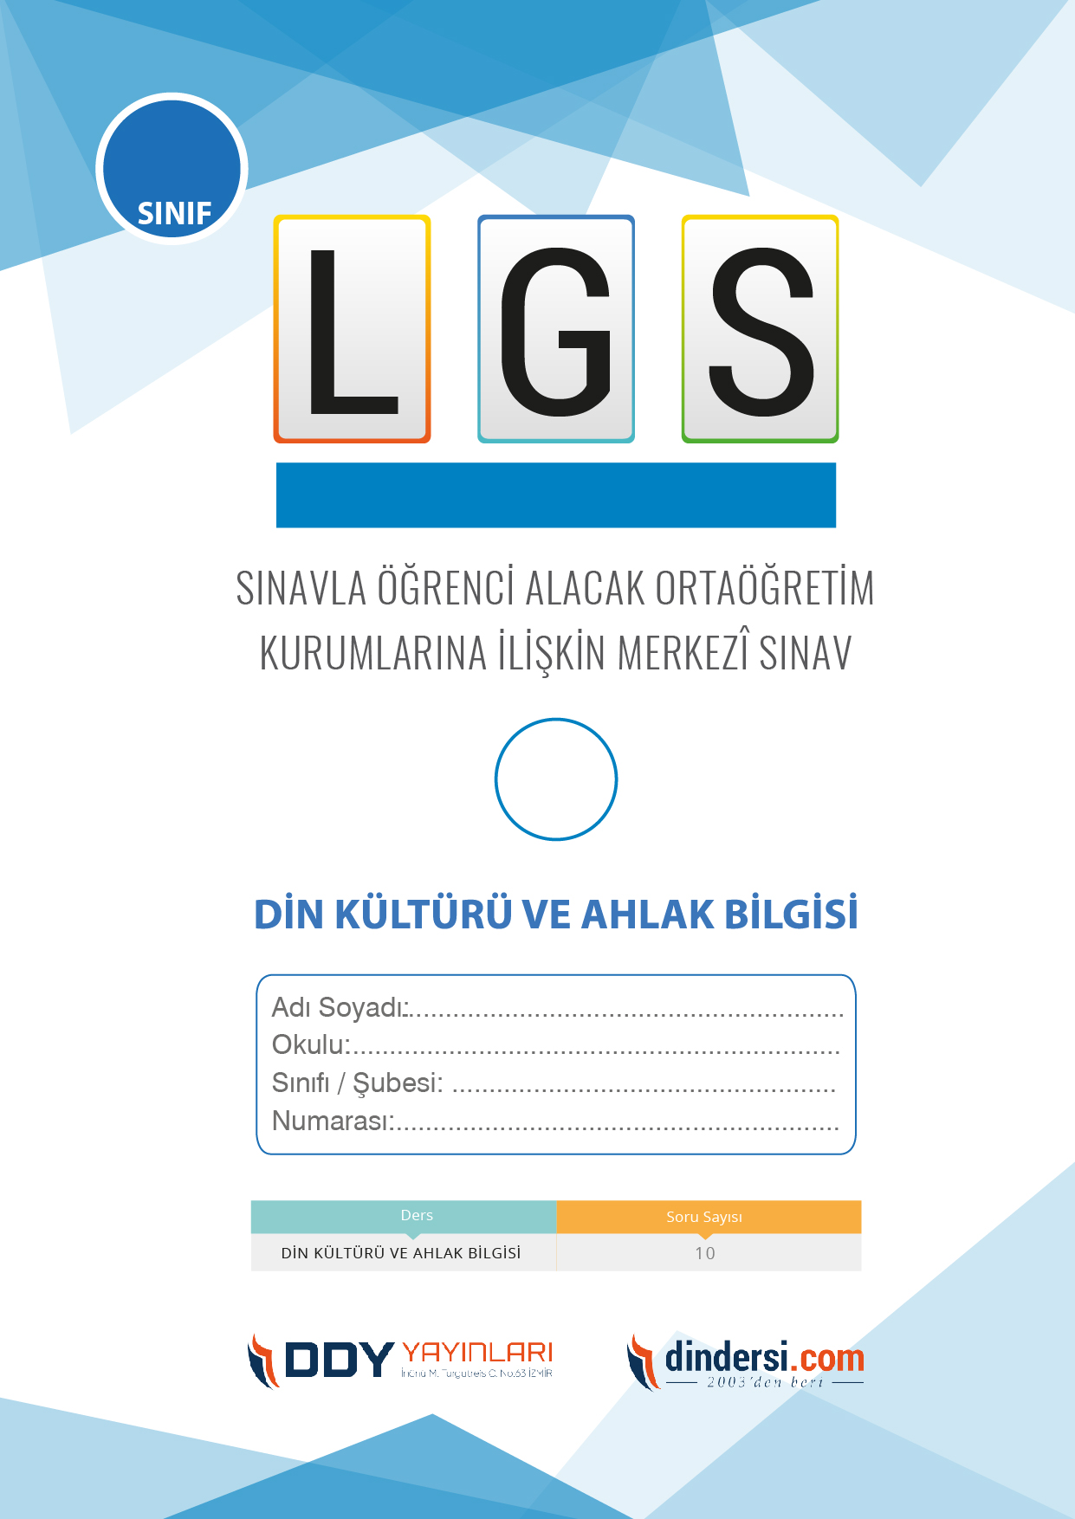

**7**.

**İSLAM'DA YORUMLAR**

**GENEL DENEME**

2

1. Hac ve umre ile ilgili vazifelerden bazıları or­taktır. Bununla birlikte sadece hac ibadetine ait olan vazifeler de vardır.

Buna göre aşağıda verilen görsellerden hangisi ortak vazifelerden biri değildir?

1. 
2. 
3. 
4. 

2.

|  |  |  |  |
| --- | --- | --- | --- |
| **I.** | Ahirette Al­lah’ın huzurun­da bekleyişi hatırlatır. | **a.** | Şeytan taşlamak |
| **II.** | Hz. Hacer’in zorluklar karşı­sında gösterdiği inanç ve sabrı anlamamızı sağlar. | **b.** | Vakfe yapmak |
| **III.** | Kötülüklere karşı kararlı bir şekilde tepki göstermeyi sembolize eder. | **c.** | İhrama girmek |
| **IV.** | İnsanlar arasındaki makam, mevki ve unvan gibi farklılıkları ortadan kaldırır. | **d.** | Sa’y yapmak |

Tabloda, hac ibadetinde yapılan bazı görevler ve sembolik anlamları karışık olarak verilmiştir.

Bu ibadetler ve anlamları eşleştirildiğinde doğru seçenek aşağıdakilerden hangisi olur?

I II III IV

A) b c a d

B) a c b d

C) d a c b

D) b d a c

3.• Allah’ın dostu anlamına gelen Halilullah kelimesi ile anılmaktadır.

• İsrailoğullarına gönderilmiş ve Kudüs civarında peygamberlik yapmıştır.

• Beşikte iken konuşması ve ölüleri diriltmesi onun mucizelerindendir.

• Kendisine mucize olarak dişi bir deve verilmiştir.

• Kendisinden sonra Hz. Muhammed’in (s.a.v.) peygamber olarak gönderileceğini müjdelemiştir.

Yukarıda verilen bilgilerden kaç tanesi Hz. İsa’ya aittir?

A) 2 B) 3 C) 4 D) 5

4.Tüm varlıklara biçilen bir ömür vardır. Hiç kimse ve hiçbir şey bu dünyada kalıcı değildir. Kıyametin kopması ile de dünya hayatı son bulacak, İsrafil’in ikinci kez sura üflemesiyle her insan bu dünyada yaptıklarının karşılığını görmek için yeniden diriltilerek bir araya toplanacaktır. O gün her insan amel defterini eline alacaktır. İyilikleri ve kötülükleri tartıldıktan sonra hesaba çekilecek ve zerre kadar hayır işleyen ödülünü, kötülük yapan da cezasını adaletle görecektir.

Verilen metinde ahiret hayatının aşamalarından hangisi yer almaz?

A) Berzah B) Mizan

C) Haşr D) Ba’s

5. Allah’a (c.c.) ve ahiret gününe iman edenler ölümü de hayat gibi gerçek ve doğal kabul ederler. Allah’ın (c.c.) buyurduğu şekilde çalışıp üreterek hem kendileri için hem de diğer insanlar için faydalı işler yaparlar. Bu konuda Hz. Muhammed (s.a.v.), “Akıllı kişi kendisini hesaba çeken ve ölümden sonrası için çalışandır. Aciz kişi ise arzularına uyup bir de Allah’tan (bağışlanma) umandır.” (Tirmizî, Sıfatü’l-kıyame, 25.) buyurmuş ve akıllı Müslümanı ahirete hazırlık yapan kişi olarak tarif etmiştir.

**Parçada anlatılmak isteneni en iyi özetleyen atasözü aşağıdakilerden hangisidir?**

A) Acele işe şeytan karışır.

B) Damlaya damlaya göl olur.

C) Dost kara günde belli olur.

D) Ne ekersen onu biçersin.

6.• “...Onlar, Allah’ın emirlerine (isyan edip) karşı gelmezler ve emrolundukları şeyleri (aynen) yaparlar.” (Tahrim suresi, 6. ayet.)

• “Onlar ki Rahman’ın kulları olan melekleri dişiler kıldılar. Kendileri yaratılışlarına şahit mi oldular?” (Zuhruf suresi, 19. ayet.)

• “Gökleri ve yeri yoktan var eden, melekleri ikişer, üçer ve dörder kanatlı elçiler yapan Allah’a hamdolsun...” (Fâtır suresi, 1. ayet.)

**Verilen ayetlerde meleklerin özelliklerinden hangisine değinilmemiştir?**

A) Allah’a (c.c.) karşı asla itaatsizlik etmezler.

B) Erkeklik ve dişilik özellikleri yoktur.

C) Duyu organlarıyla algılanamazlar.

D) Yaratılışları insanlardan farklıdır

7. "İslam dininin ilk dönemlerinde Müslümanlar arasında itikadi konularda herhangi bir yorum farklılığı veya farklı düşünce bulunmuyordu. Çünkü...............’’  
 **Yukarıdaki cümleyi en doğru tamamlayan ifade, aşağıdakilerden hangisidir?**

A) Sosyal hayat çok sade ve gösterişten uzak idi

B) İslam coğrafyası oldukça genişlemiş idi.

C) Eski Yunan düşüncesine ait felsefe kitaplarını tercüme çalışmaları başlamıştı.  
D) Peygamberimiz hayatta idi ve her şey O'na soruluyordu.

8. Maturidi mezhebinin kurucusu olan İslam aliminin adı aşağıdakilerden hangisidir?  
A) Ahmed bin Hanbel  
B) Ebul Hasan Ali el-Eşarii  
C) İmam-ı Azam Ebu Hanife   
D) Ebu Mansur Muhammed

9. İslam dininde yer alan ibadetler, evlenme, boşanma, miras, ticaret konularının hükümlerini inceleyen ve delilleriyle birlikte ortaya koyan bilim dalına ne ad verilir?  
A) İçtihat B) İtikat  
C) Fıkıh D) Kelam

10. Aşağıdakilerden hangisi fıkhi yorumların ortaya çıkış sebeplerinden değildir?  
A) İslam inancı konusunda ortaya çıkan şüphe ve fitneleri giderme ihtiyacı  
B) Farklı milletlere ve kültürlere mensup insanların Müslüman olması  
C) Sosyal hayatın gelişmesi sonucu toplumda sorunların   
 D) İslam coğrafyasının genişlemesi

**DENEMENİN CEVAP ANAHTARI İÇİN TIKLAYINIZ**

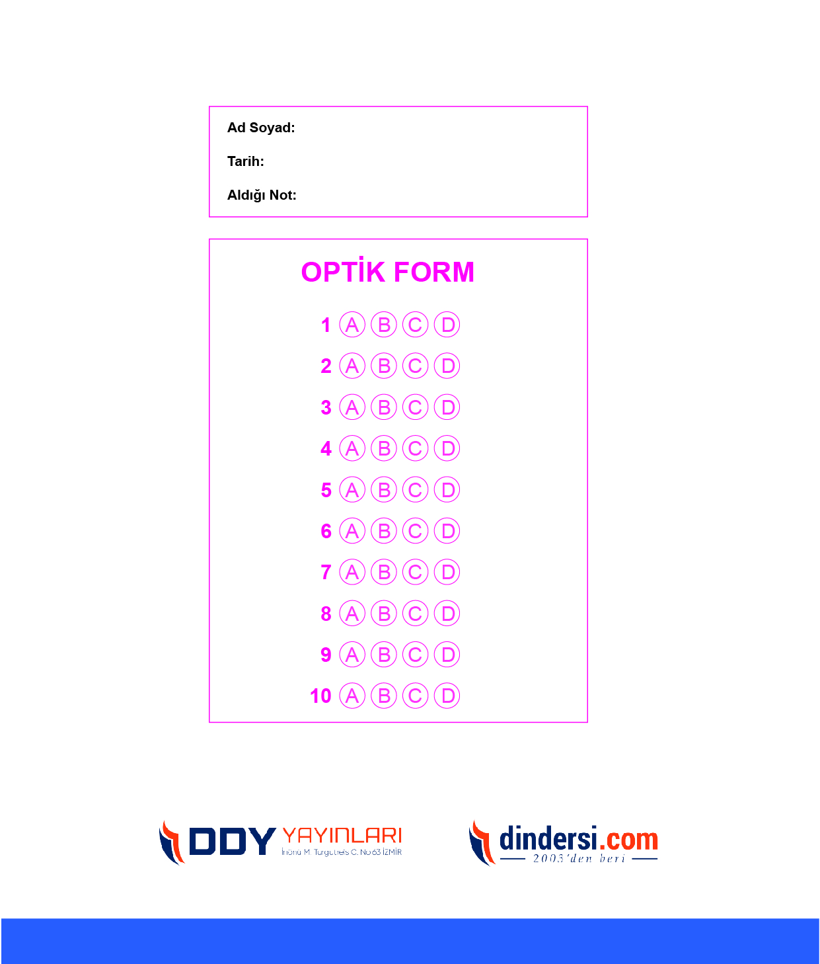

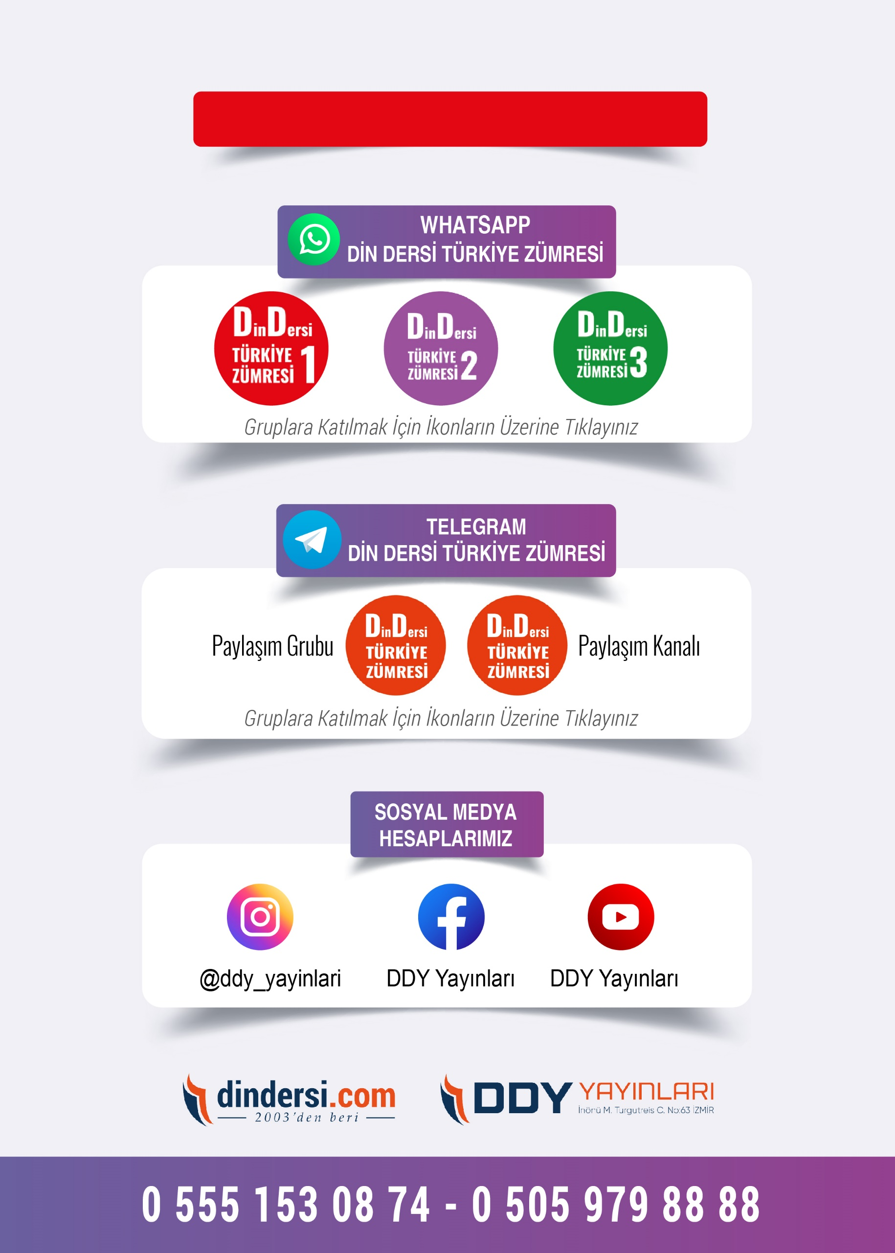

**7. SINIF DENEME VE CEVAP ANAHTARI İÇİN TIKLAYINIZ**

